Plan de Gestión de Seguridad y Salud en el Trabajo
INSTITUTO COLOMBIANO DE BALLET CLÁSICO - INCOLBALLET
GESTIÓN DEL TALENTO HUMANO
2022
CONTENIDO

1. INTRODUCCIÓN 2
2. MARCO CONCEPTUAL 2
3. MARCO LEGAL 2
4. DEFINICIONES 2
5. CONTEXTO ESTRATÉGICO 2
5.1. Misión 2
5.2. Visión 3
5.3. Objetivos Estratégicos 3
5.4. Política de Gestión Riesgos 3
5.5. Mapa de Procesos 3
6. ROLES Y RESPONSABILIDADES 4
7. ALCANCE 5
8. DESCRIPCIÓN DE PARTES INTERESADAS 5
9. FORMULACIÓN DEL PLAN DE SEGURIDAD DIGITAL. 5
9.1. METODOLOGÍA 5
9.2. OBJETIVOS DEL PLAN 5
9.2.1. Objetivo General 5
9.2.2. Objetivos Específicos 5
10. METAS 5
11. PLAN DE ACCIÓN 5
12. SEGUIMIENTO 5
13. RENDICIÓN DE CUENTAS 5

INTRODUCCIÓN

El Instituto Colombiano de Ballet Clásico – INCOLBALLET realiza el Plan de Seguridad y Salud en el Trabajo e cumplimiento de la Ley 1562 de 2021, el Decreto 1072 de 2015 y la Resolución 0312 de 2019, formulando así una herramienta que contribuya el mejoramiento de la calidad de vida de los servidores públicos de la entidad.

Para ello, se toma como referencia el plan estratégico de la institución que brinda los lineamientos básicos para el crecimiento de la entidad, el bienestar y buen desempeño del individuo.

Es responsabilidad de los funcionarios, contratistas y demás partes interesadas cuya participación sea activa en la implementación del plan fomentar una cultura de autocuidado, cumplimiento de las normas internas y externas, espacialmente las que conlleve a la prevención de accidente y enfermedades laborales.

MARCO CONCEPTUAL

ESQUEMA SG-SST SISTEMA DE GESTIÓN DE LA SEGURIDAD Y SALUD EN EL TRABAJO

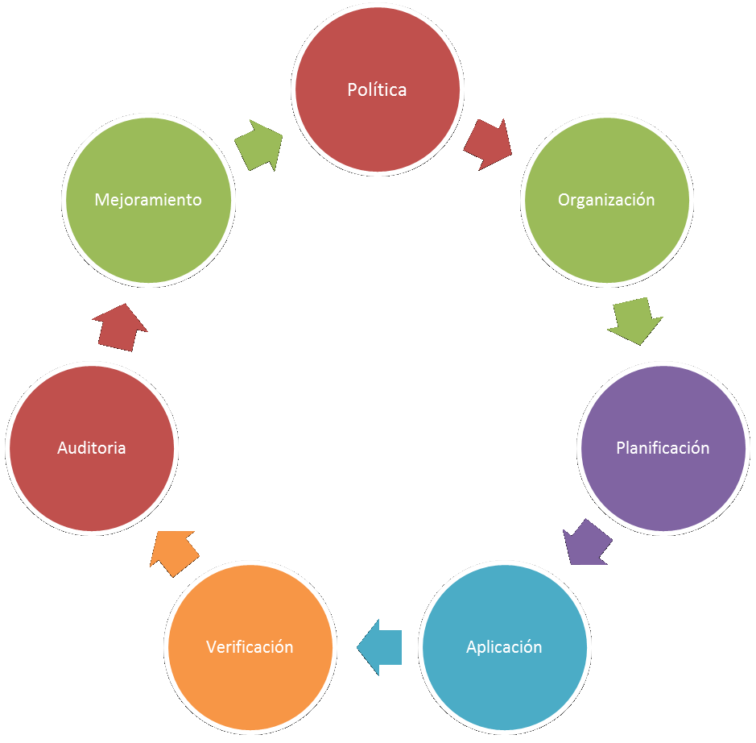

MARCO LEGAL

Se tendrán como línea base para la clasificación de activos de información las normas y Leyes vigentes, las cuales se listan a continuación:

Norma | Descripción
Código Sustantivo del Trabajo. 1951 | Regulación de Relaciones Laborales.
Resolución 2400 de 1979 | Por la cual se establecen algunas disposiciones sobre vivienda, higiene y seguridad en los establecimientos de trabajo.
Resolución 2013 de 1986 | Por la cual se reglamenta la organización y funcionamiento de los Comités de Medicina, Higiene y Seguridad Industrial en los lugares de trabajo.
Decreto-Ley 1295 de 1994 | Por el cual se determina la organización y administración del Sistema General de Riesgos Profesionales.
Ley 1010 de 2006 | Por medio de la cual se adoptan medidas para prevenir, corregir y sancionar el acoso laboral y otros hostigamientos en el marco de las relaciones de trabajo.
Resolución 1401 de 2007 | Por la cual se reglamenta la investigación de incidentes y accidentes de trabajo.
Resolución 2346 de 2007 | Por la cual se regula la práctica de evaluaciones médicas ocupacionales y el manejo y contenido de las historias clínicas ocupacionales.
Resolución 2646 de 2008 | Por la cual se establecen disposiciones y se definen responsabilidades para la identificación, evaluación, prevención, intervención y monitoreo permanente de la exposición a factores de riesgo psicosocial en el trabajo y para la determinación del origen de estas.
Resolución 0652 de 2012 | Por la cualquier se establece la conformación y funcionamiento del Comité de Convivencia Laboral en entidades públicas y empresas privadas y se di tan otros disposiciones.
Resolución 1409 de 2012 | Por la cual se establece el reglamento de seguridad para protección contra caídas en trabajo en alturas.
Decreto 1072 de 2015 | Decreto Único Reglamentario del Sector Trabajo.
Resolución 0312 de 2019 | Por la cual se definen los Estándares Mínimos del Sistema de Gestión de la Seguridad y Salud en el Trabajo SG-SST.
Circular 0072 de 2021 | Registro de las autoevaluaciones y los planes de mejoramiento del SG-SST y otros requerimientos (Plan de trabajo anual).

DEFINICIONES

- Seguridad y salud en el trabajo: Disciplina que trata de la prevención de las lesiones y enfermedades causadas por las condiciones de trabajo, y de la protección y promoción de la salud de los trabajadores. Busca mejorar las condiciones y el medio ambiente de trabajo, así como la salud en el trabajo, que conlleva la promoción y el mantenimiento del bienestar físico, mental y social de los trabajadores. Ley 1562/2012

- Accidente de trabajo: Suceso repentino que sobreviene por causa o con ocasión del trabajo y produce en el trabajador una lesión orgánica, una perturbación funcional o psiquiátrica, una invalidez o la muerte. Ley 1562/2012.

- Acción correctiva: Acción tomada para eliminar la causa de una no conformidad.

- Acción de mejora: Acción de optimización del Sistema de Gestión de la Seguridad y Salud en el Trabajo SG-SST.

- Acción preventiva: Acción para eliminar o mitigar la(s) causa(s) de una no conformidad

- Enfermedad laboral: Resultado de la exposición a factores de riesgo inherentes a la actividad laboral o del medio en el que el trabajador se ha visto obligado a trabajar. Ley 1562/2012.

- Actividad rutinaria. Actividad que forma parte de la operación normal de la organización, se ha planificado y es estandarizable.

- Actividad no rutinaria. Actividad que no forma parte de la operación normal de la organización, que no es estandarizable debido a la diversidad de escenarios y condiciones bajo las cuales pudiera presentarse.

- Análisis del riesgo. Proceso para comprender la naturaleza del riesgo (véase el numeral 2.29) y para determinar el nivel del riesgo (véase el numeral 2.24) (ISO 31000:2009)

- Consecuencia. Resultado, en términos de lesión o enfermedad, de la materialización de un riesgo, expresado cualitativa o cuantitativamente.

- Exposición. Situación en la cual las personas se exponen a los peligros.

- Identificación del peligro. Proceso para reconocer si existe un peligro y definir sus características.

- Medida(s) de control. Medida(s) implementada(s) con el fin de minimizar la ocurrencia de incidentes.

- Nivel de riesgo. Magnitud de un riesgo (véase el numeral 2.29) resultante del producto del nivel de probabilidad (véase el numeral 2.22) por el nivel de consecuencia (véase el numeral 2.23).

- Mejora continua. Proceso recurrente de optimización del SG-SST.

- No conformidad: No cumplimiento de un requisito

- Efectividad: Logro de los objetivos del SG-SST con la máxima eficacia eficiencia.

- Eficiencia: Relación entre el resultado alcanzado y los recursos utilizados.

- Emergencia: situación de peligro o desastre o la inminencia del mismo, que afecta el funcionamiento normal de la empresa.

- Indicadores de estructura: Medidas verificables de la disponibilidad y acceso a recursos, políticas y organización con que cuenta la empresa las demandas y necesidades en SG- SST.

- Indicadores de proceso: Medidas verificables del grado de desarrollo e implementación del SG-SST. Indicadores de resultado: Medidas verificables de los cambios alcanzados en el período definido, teniendo como base la programación hecha y la aplicación de recursos propios del programa o del sistema de gestión.

- Partes Interesadas. Persona o grupo dentro o fuera del lugar de trabajo (véase el numeral 2.17) involucrado o afectado por el desempeño de seguridad y seguridad y salud en el trabajo (véase el numeral 3.15 de NTC-OHSAS 18001:2007) de una organización (NTC-OHSAS 18001:2007).

- Peligro: Fuente, situación o acto con potencial de daño en términos de enfermedad o lesión a las personas, o una combinación de estos (NTC-OHSAS 18001:2007).

- Probabilidad. Grado de posibilidad de que ocurra un evento no deseado y pueda producir consecuencias

- Riesgo. Combinación de la probabilidad de que ocurra un(os) evento(s) o exposición(es) peligroso(s), y la severidad de lesión o enfermedad, que puede ser causado por el (los) evento(s) o la(s) exposición(es) (NTC-OHSAS 18001:2007).

- Riesgo Aceptable. Riesgo que ha sido reducido a un nivel que la organización puede tolerar con respecto a sus obligaciones legales y su propia política en seguridad y seguridad y salud en el trabajo (NTC-OHSAS 18001:2007).

- Valoración de los riesgos. Proceso de evaluar el(los) riesgo(s) que surge(n) de un(os) peligro(s), teniendo en cuenta la suficiencia de los controles existentes, y de decidir si el(los) riesgo(s) es (son) aceptable(s) o no (NTC-OHSAS 18001:2007).

ABREVIATURAS Y GUÍAS

En este documento se encontrarán las siguientes abreviaturas:

- SG-SST: Sistema de Gestión de la Seguridad y Salud en el Trabajo
- SST: Seguridad y Salud en el Trabajo

CONTEXTO ESTRATÉGICO

El contexto estratégico esta soportado en los lineamientos definidos en el Plan estratégico institucional, el modelo de operación por procesos y la política integral de riesgos, que define los siguientes criterios:

Misión

Nuestra Misión Institucional es la de propender por el desarrollo cultural de la población infantil y juvenil preferencialmente del Valle del Cauca, mediante la elaboración y adopción de planes, programas y proyectos con criterios de responsabilidad, equidad, solidaridad y desarrollo sostenible de educación artística profesional en danza, ejecutados a través de la Escuela de Educación Formal, las compañías profesionales de Ballet Clásico y Danza Contemporánea, formación de públicos, festivales, encuentros y otros, gestionando recursos y propiciando la vinculación de organismos nacionales e internacionales, públicos y privados.

Visión

En el 2024 INCOLBALLET estará posicionada en el ámbito nacional e internacional como institución líder de formación de niños y jóvenes en danza profesional en Colombia, reconocida por la excelencia de su educación formal, artística e integral, la calidad de sus producciones en Ballet clásico, Danza contemporánea y gestión cultural, contribuyendo a la consolidación de ciudadanos íntegros, con altas calidades humanas y artísticas en danza, para el bienestar y la convivencia pacífica

Objetivos Estratégicos

- Fortalecer la capacidad institucional para elevar el despliegue, desarrollo e impacto de los procesos misionales del Instituto.

- Promover el modelo artístico institucional mediante acciones de mercadeo, divulgación e imagen institucional a los grupos de valor.

- Establecer un modelo único de educación artística INCOLBALLET; con base en la innovación y la gestión del conocimiento.

- Articular los procesos de formación académica, mediante planes y proyectos que impulsen una gestión pública eficiente y transparente.

- Lograr una cultura interna con enfoque a la satisfacción de la comunidad educativa y procesos internos.

Política de Seguridad y Salud en el Trabajo

El Instituto Colombiano de Ballet Clásico - INCOLBALLET, es una entidad descentralizada del Valle del Cauca que propende por el desarrollo cultural del departamento y del país, a través de la educación artística formal en danza, los procesos de producción, la circulación de obras de repertorio universal y latinoamericano y el desarrollo de programas de sensibilización y formación de públicos.

Para ello, la Dirección General ratifica el compromiso de llevar a cabo procesos seguros, salvaguardando la integridad del personal, los equipos y la propiedad, mediante la identificación de los peligros, evaluación, valoración de los riesgos y establecimiento de los respectivos controles.

Además, propende por el cumplimiento de la normatividad nacional vigente aplicable en materia de riesgos laborales, la asignación de los humanos, financieros, tecnológicos y físicos que sean necesarios para el correcto funcionamiento del Sistema de Gestión de Seguridad y Salud en el Trabajo.

Se promueve el bienestar físico y psicosocial mediante la protección de la seguridad y salud de todos los empleados, a través de la mejora continua del Sistema de Gestión, reduciendo la accidentalidad, la enfermedad laboral, especialmente por riesgo osteomuscular y fomentando estilos de vida saludables.

Mapa de Procesos

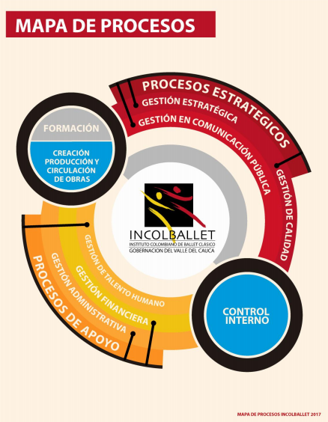

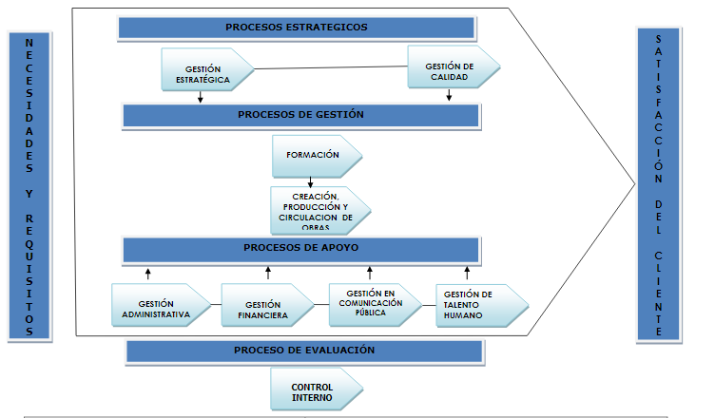

ROLES Y RESPONSABILIDADES

DENOMINACIÓN | ROL | RESPONSABILIDADES
Dirección General | Alta dirección / Líder del SG-SST | - Definir, firmar y aprobar la política de Seguridad y Salud en el Trabajo.  - Aprobar las responsabilidades asignadas, documentadas y comunicadas específicas en Seguridad y Salud en el Trabajo (SST) a todos los niveles de la institución.  - Brindar rendición de cuentas.  - Definir y asignar los recursos financieros, técnicos y el personal necesario para el diseño, implementación, revisión evaluación y mejora de las medidas de prevención y control, para la gestión eficaz de los peligros y riesgos en el lugar de trabajo.  - Cumplir los requisitos normativos aplicables.  - Adoptar disposiciones efectivas para desarrollar las medidas de identificación de peligros, evaluación y valoración de los riesgos y establecimiento de controles que prevengan daños en la salud de los trabajadores y/o contratistas, en los equipos e instalaciones.  - Aprobar el plan de Trabajo Anual en SST.  - Implementar y desarrollar actividades de prevención de accidentes de trabajo y enfermedades laborales, así como de promoción de la salud en el Sistema de Gestión de la Seguridad y Salud en el Trabajo (SG-SST), de conformidad con la normatividad vigente.  - Fomentar la participación de los colaboradores en el SG-SST.
Dirección Administrativa y Financiera | Supervisor del SG-SST | - Validar los recursos definidos para la implementación del sistema.  - Realizar acompañamiento y seguimiento a la conformación del COPASST y el comité de convivencia laboral.  - Participar en la definición de los controles y planes de acción a que haya lugar.  - Realizar acompañamiento y seguimiento a la implementación del SG-SST.
Contratista SG-SST | Responsable del SG-SST | - Definir un plan de trabajo en seguridad y salud en el trabajo de acuerdo a una evaluación inicial al SG-SST, y realizar seguimiento al cumplimiento.  - Hacer seguimiento a las medidas de intervención establecidas en las inspecciones, las investigaciones de incidentes y accidentes y auto reporte de condiciones inseguras.  - Definir el plan de emergencias para la empresa y gestionar la implementación de acuerdo a su diseño.  - Garantizar la investigación de todos los incidentes, accidentes y enfermedades laborales con el equipo investigador establecido por la Resolución 1401 de 2007 y liderar los planes de acción, documentando las evidencias.  - Definir y gestionar los indicadores de estructura, proceso y resultado  - Garantizar que se realice la evaluación al SG-SST como mínimo una vez al año.  - Gestionar las mediciones ambientales y evaluaciones de puestos de trabajo.  - Realizar seguimiento al desarrollo de actividades del COPASST y el comité de convivencia laboral.
Funcionarios | Funcionarios | - Procurar el cuidado integral de su salud.  - Suministrar información clara, veraz y completa sobre su estado de salud.  - Informar oportunamente a su Jefe inmediato o contratante sobre los riesgos y peligros latentes en su sitio de trabajo.  - Conocer y cumplir las normas, reglamentos e instrucciones en SST de la empresa.  - Participar en las actividades de formación en SST definidos en el plan anual de capacitación.  - Participar y contribuir al cumplimiento de los objetivos de la SST

ALCANCE

El presente plan aplica a todos los procesos, funcionarios y demás partes interesadas descritas en este plan. Asimismo, a las áreas de trabajo internas (sede central y Cañasgordas).

DESCRIPCIÓN DE PARTES INTERESADAS

El siguiente cuadro muestra las partes interesadas en la gestión de la seguridad y salud en el trabajo en Incolballet.

Partes Interesadas | Descripción | Interés / Afectación
Internas | - Directivos de Incolballet (Dirección General, Direcciones Administrativa y Financiera, Artística y de Formación) | - Cumplimiento de los objetivos estratégicos.  - Cumplimiento de requisitos legales.
 | - Funcionarios de planta, contratistas, pasantes y visitantes. | - Gestión del bienestar en salud del personal.  - Prevención de ocurrencia de accidentes y enfermedades laborales.
Externas | - Proveedores | - Prevención de ocurrencia de accidentes
 | - Aseguradoras de riesgos (ARL) | - Cumplimiento legal.  - Reducción de accidentes y enfermedades laborales.
 | - Empresas Promotoras de Salud (EPS) | - Reducción de accidentes y enfermedades laborales.

FORMULACIÓN DEL PLAN DE SEGURIDAD Y SALUD EN EL TRABAJO

METODOLOGÍA

Para el desarrollo del Plan de Seguridad y Salud en el Trabajo se tienen en cuenta varios componentes:

- Lineamientos de la función pública.

- Aplicación de estándares mínimos de seguridad y salud en el trabajo para la evaluación del sistema de gestión.

- Aplicación de la metodología de la guía GTC 45 de 2012 para la identificación de peligros, valoración de riesgos y definición de controles.

- Aplicación de la norma ISO 19001 para el desarrollo de la auditoría interna.

OBJETIVOS DEL PLAN

9.2.1. Objetivo General

Realizar la promoción de la salud física y mental, así como la prevención de incidentes, accidentes y enfermedades laborales en los funcionarios y demás partes interesadas mediante el diseño, implementación, evaluación y mejora del Sistema de Gestión en Seguridad y Salud en el Trabajo fomentando el desempeño, el bienestar y la calidad de vida.

9.2.2. Objetivos Específicos

- Conocer el estado del sistema de gestión de seguridad y salud en el trabajo mediante la aplicación de una herramienta que permita una calificación cuantitativa del mismo.

- Definir una política con objetivos y metas de seguridad y salud que fomente la gestión de los riesgos prioritarios de la entidad, el cumplimiento legal aplicable, la reducción de la accidentalidad, enfermedad y ausentismo, así como la mejora continua.

- Realizar el diseño e implementación del plan de trabajo anual de seguridad y salud.

- Realizar el seguimiento al cumplimiento de la política, objetivos, metas y plan de trabajo anual mediante el monitoreo de indicadores de gestión, auditoría interna y revisión por la dirección.

- Realizar los ajustes de mejora al plan tomando como referencia los resultados de seguimiento y monitoreo.

METAS

Ver anexo. Matriz Plan de acción

PLAN DE ACCIÓN

Ver anexo. Matriz Plan de acción

SEGUIMIENTO

Ver anexo. Matriz Plan de acción

RENDICIÓN DE CUENTAS

Línea | Componentes | Gestión Realizada | Dificultades presentadas
Dirección General | Direccionamiento estratégico (misión, visión y objetivos estratégicos) | - Asignación de recursos  - Aprobación de la política, objetivos y metas.  - Informe de revisión por la dirección. | - Dado que no se había definido previamente el presupuesto se presentó dificultades para el desarrollo de todas las actividades.  - No se presentaron dificultades.  - No se presentaron dificultades.
Dirección Administrativa y Financiera | Apoyo a la gestión estratégica | - Consecución de recursos  - Aprobación preliminar de la política, objetivos y metas. | - Se queda supeditados al flujo de caja de la contratación gubernamental.  - No se presentaron dificultades.
 | Administración del plan | - Aprobación preliminar del plan de trabajo.  - Seguimiento al desarrollo del plan. | - No se presentaron dificultades.
Responsable designado para el SG-SST | Diseño, implementación y seguimiento | - Realización de la autoevaluación de SST.  - Actualización de la política, objetivos y metas.  - Divulgación de la política objetivos y metas.  - Definición e implementación del plan de trabajo anual.  - Seguimiento a indicadores. | - No se presentaron dificultades.

Versión | Fecha | Cambios realizados
01 | 20 de agosto de 2021 | Creación del plan
02 | 29 de diciembre de 2021 | Actualización

Para su publicación se realiza revisión y aprobación por parte de las directivas de Incolballet.

PLAN DE SEGURIDAD Y SALUD EN EL TRABAJO
Elaboró | Revisó | Aprobó
Brady Esnell Banguera Q | Myriam Constanza Rodriguez | Beatriz Delgado Mottoa

